**BASES DE DATOS I**

**NORMALIZACIÓN PROYECTO FINAL**

**1 forma de Normalización:**

**Grupos repetitivos:**

* El campo lugar de la entidad departamento
* El campo ubicación de la entidad proyecto
* El campo sexo de la entidad empleado

**2 forma de Normalización:**

Según los campos repetitivos analizados en la primera forma de normalización se crearon las siguientes tables:

**Lugar de la entidad departamento:**

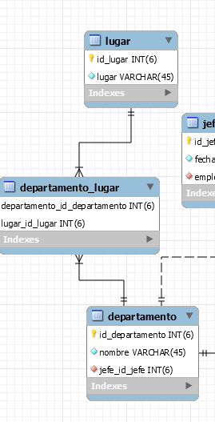

**Ubicación de la entidad proyecto:**

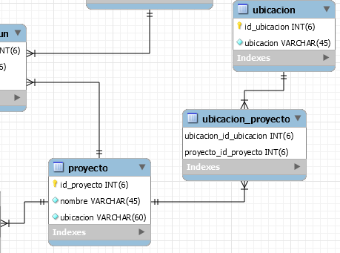

**Sexo de la entidad empleado:**

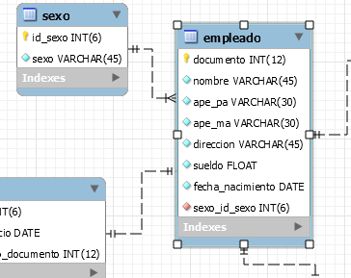

**3 forma de Normalización:**

En la entidad empleado normalizamos el campo no llave (dirección) de la siguiente manera:

